LAS ETAPAS DE CONTROL.

Aunque en los pines de los puertos (paralelo o tarjeta I/O) cuando está a nivel alto tenemos una tensión de +5 v, esta no es suficiente para actuar sobre cargas que requieran una cierta intensidad. Para ello, necesitamos acoplar a cada salida una etapa
de potencia que dependiendo de sus características, nos permitirá controlar cargas más
grandes.
A continuación vemos algunos circuitos:
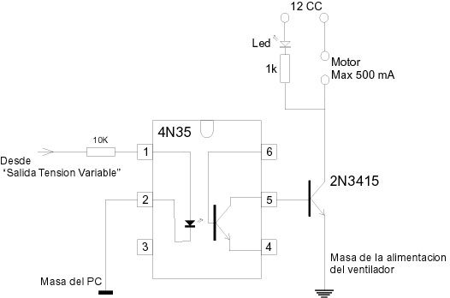

Etapa de potencia optoacoplada
por transistor.

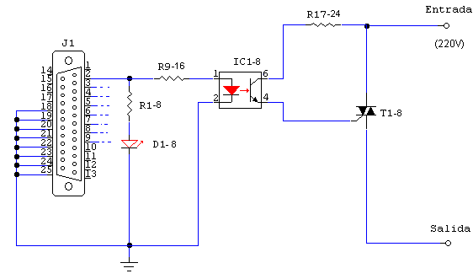

Etapa de potencia optoacoplada
a triac.

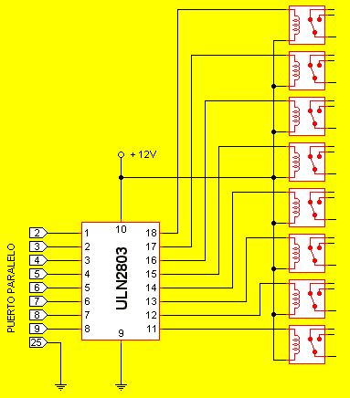

Etapa de potencia con acoplamiento por
IC, con reles.

Existen módulos montados que se adecuan a nuestras necesidades:
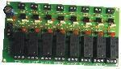

Módulo 8 etapas a relé.

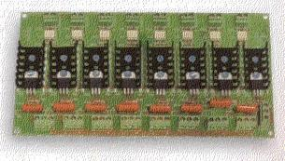

Módulo 8 etapas a triac.

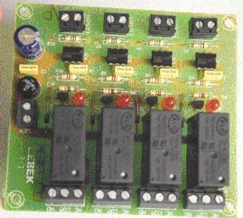

Módulo 4 etapas a relé.

Estos circuitos constan de varias etapas, en las que aplicando una tensión entre 5 y 12 v a su entrada, activan el triac o relé que tengamos a la salida, controlando así la carga que tengamos conectada.
Existen también módulos a transistor, para cargas pequeñas.Es importante que esten optoacopladas (acoplamiento por luz), o mediante un IC buffer o tampón, para aislar las cargas de los circuitos del PC.
Ello podrá evitarnos daños en el ordenador en caso de fallos en las cargas.

